Предприниматели Татарстана, благодаря гарантийной поддержке, смогли привлечь 2,5 млрд рублей по нацпроекту за I квартал 2024 года
02 апреля 2024 года

Благодаря гарантийной республиканской поддержке, бизнес Татарстана смог привлечь заемного финансирования на сумму 2,5 млрд рублей в рамках реализации национального проекта «Малое и среднее предпринимательство и поддержка индивидуальной предпринимательской инициативы» за I квартал 2024 года.
За три месяца текущего года 198 предпринимателей республики воспользовались государственной поддержкой в виде поручительства Гарантийного фонда Республики Татарстан на сумму 1,0 млрд рублей. Это позволило им привлечь в бизнес заемного финансирования на сумму 2,5 млрд рублей.
Гарантийный фонд Республики Татарстан, подведомственный Министерству экономики Республики Татарстан, предоставляет поручительство по обязательствам предпринимателей республики, обладающих по заключению финансовых организаций устойчивым финансовым положением, но не располагающих достаточным залоговым обеспечением для получения кредита.
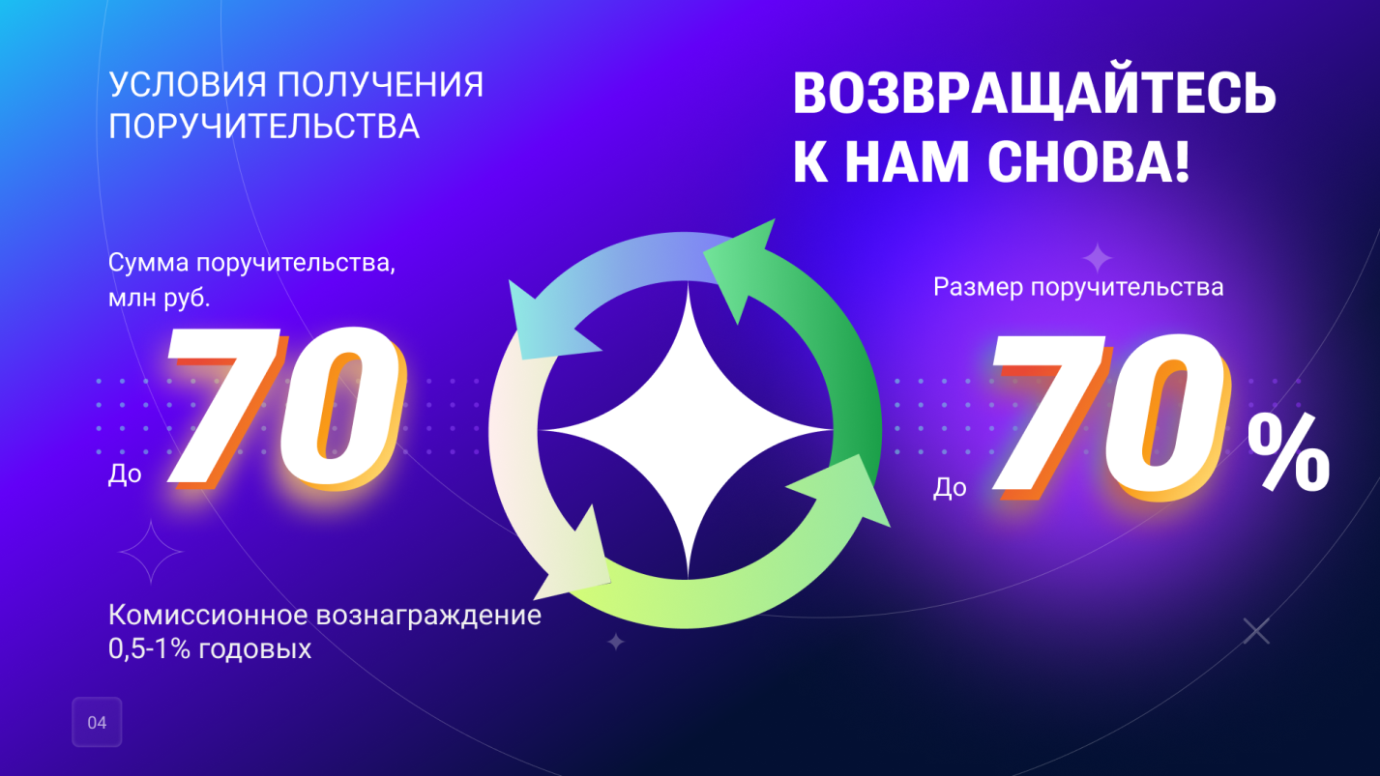
В рамках льготного продукта «Поддержка – 2024», разработанного для поддержки предпринимателей в условиях санкционного давления, Гарантийный фонд Республики Татарстан выступил поручителем для 80 компаний республики на сумму 370,4 млн рублей, что помогло им привлечь для развития бизнеса почти 1 млрд рублей.
Напомним, максимальная сумма поручительства Гарантийного фонда Республики Татарстан по продукту «Поддержка – 2024» составляет 70 млн рублей, размер поручительства – до 50% от суммы кредита. Ставка по вознаграждению зафиксирована и составляет 0,5%.
Воспользоваться поддержкой Гарантийного фонда Республики Татарстан могут предприниматели республики, осуществляющие деятельность практически во всех отраслях экономики. Исключением являются предприниматели, ведущие деятельность в сфере игорного бизнеса, а также кредитные и страховые организации.
Отметим, что предприниматели Республики Татарстан, придерживающиеся канонов исламского права, также смогут воспользоваться поддержкой Гарантийного фонда Республики Татарстан в соответствии нормами шариата по продукту «Даман».
Максимальная сумма поручительства Гарантийного фонда Республики Татарстан по продукту в рамках программы партнерского финансирования «Даман» составляет 50 млн рублей, размер поручительства – до 50% от суммы кредита.
Предприниматели Татарстана могут подать заявку, проверить свой бизнес на соответствие условиям получения гарантийной поддержки и узнать подробнее о льготных программах на сайте Гарантийного фонда Республики Татарстан, по тел.: +7(843)293-16-94, +7(903)061-40-18, а также обратившись в Фонд по адресу: г. Казань, ул. Московская, д.55.
Напомним, поддержка отечественных предпринимателей в Республике Татарстан реализуется Центром «Мой бизнес», подведомственным Министерству экономики Республики Татарстан, в рамках национального проекта «Малое и среднее предпринимательство и поддержка индивидуальной предпринимательской инициативы», который инициирован Президентом Российской Федерации Владимиром Путиным.

